을목(乙木)의 양면성: 지혜로운 외교관과 음흉한 기생초
 셀프사주 ・ 2025. 8. 29. 3:18
URL 복사 통계
본문 기타 기능
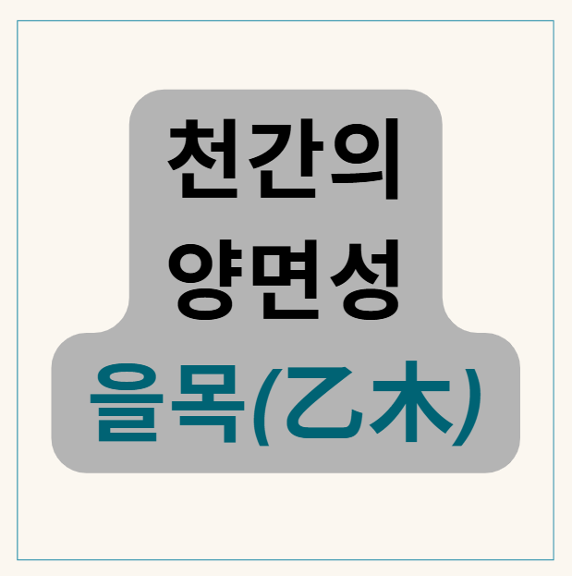
을목(乙木)의 양면성: 지혜로운 외교관과 음흉한 기생초
​
긍정적으로 작용할 때: '지혜로운 외교관'
​
사주에 따뜻한 태양(丙火)이 있어 나아갈 방향을 찾고, 비옥한 땅(土)이 있어 안정적으로 뿌리내릴 때, 을목의 생존 본능은 '지혜'로 승화됩니다.
​
- 넝쿨의 친화력과 외교술: 스스로를 내세우기보다, 타인과 관계를 맺고 협력하여 목적을 달성하는 데 천부적인 재능을 보입니다. 정면충돌을 피하고, 부드러운 설득과 공감 능력으로 상대를 무장 해제시켜 원하는 것을 얻어내는 네트워킹의 달인입니다.
​
- 잡초의 강인한 생명력: 어떤 어려운 환경에 처해도 결코 좌절하지 않고, 살아남을 방법을 찾아내는 놀라운 현실 적응력을 가졌습니다. 위기 상황에서 오히려 생존 본능이 빛을 발하며, 실용적이고 효율적인 방법으로 문제를 해결합니다.
​
- 바람에 눕는 유연함: 변화에 저항하지 않고 그 흐름을 이용하여 오히려 더 멀리 나아가는 유연한 지혜를 가졌습니다. 물러나야 할 때와 나아가야 할 때를 아는 전략가의 모습으로, 낯선 환경에서도 빠르게 적응하여 자신의 것으로 만듭니다.

부정적으로 작용할 때: '음흉한 기생초'
사주에 태양(丙火)이 없어 음습하거나, 뿌리내릴 땅(土)이 부실하여 불안정할 때, 을목의 생존 본능은 '이기심'으로 변질됩니다.
​
- 넝쿨의 의존성과 집착: 타인에게 정신적으로나 물질적으로 지나치게 의존하려는 기생 심리가 발동합니다. 자신이 의지하는 대상을 잃을까 두려워 강한 질투심과 소유욕으로 집착하며, 관계를 파괴적인 방향으로 이끌 수 있습니다.
​
- 잡초의 이기심과 계산: 겉으로는 상냥하지만, 속으로는 '이 사람이 나에게 도움이 될까?'를 끊임없이 계산합니다. 자신에게 이익이 되지 않는다고 판단되면 가차 없이 관계를 끊어버리는 냉정한 면모를 보이며, 타인의 성공을 시기하고 깎아내리려는 경향이 있습니다.
​
- 바람에 눕는 줏대 없음: 주변 상황이나 강자의 논리에 따라 자신의 입장이나 의견을 쉽게 바꾸는 기회주의적인 모습을 보입니다. 어려운 상황에서 책임을 회피하고 다른 사람 뒤로 숨으려 하여 신뢰를 잃기 쉽습니다.

을목(乙木) 한눈에 보기
- 강점: 친화력, 현실 적응력, 강한 생활력, 부드러운 설득력, 인내심
- 약점: 이해타산적, 의존성, 질투심, 변덕, 줏대 부족, 음흉함

